BALL | GUITAR | POSTER | RADIO | DOLL | AEROPLANE | UMBRELLA | KEYBOARD | TV
[bɔːl] | [gɪˈtɑː] | [ˈpəʊstə] | [reɪdɪəʊ] | [dɒl] | [ˈeərəˌpleɪn] | [ʌmˈbrelə] | [ˈkiːˌbɔːd] | [ˌtiːˈviː]
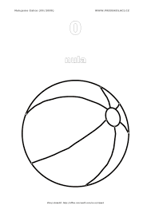 | 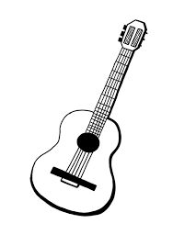 | 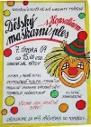 | 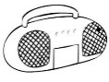 | 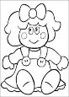 | 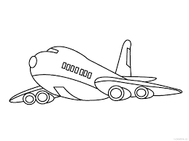 | 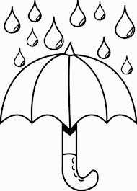 | 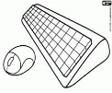 | 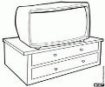
míč | kytara | plakát | rádio | panenka | letadlo | deštník | klávesnice | televize
11. FAVOURITE THINGS – OBLÍBENÉ VĚCI

